CALENDARIO LITURGICO SETTIMANALE

dal 10 al 16 Febbraio 2013

DOM. 10  Domenica detta “del perdono”  XXXII GIORNATA DIOCESANA DELLA SOLIDARIETA’ | 7.30  8.30  10.30  17.30  18.00 | Confalonieri Carlo e Enrichetta (Legato)  S. Caterina: Achille, Maria e Stefano Rigamonti  per tutti i parrocchiani  Vespri  Mauri Giacomo
LUN. 11  B.V.M. di Lourdes | 16.00 | alla residenza anziani: S. Messa e Unzione degli Infermi  Eugenio, Amelia e Fam. Brenna
MAR. 12  Feria | 18.00 | Intenzione dell’ offerente
MER. 13  Feria | 18.00 | S.Francesco: Ripamonti Piero
GIO. 14  Ss. Cirillo e Metodio patroni d’Europa | 16.00  18.00 | alla residenza anziani: Intenzione dell’ Offerente  S. Caterina: Fam. Fusi e Villa
VEN. 15  Feria | 18.00 | Maria e Antonio
SAB. 16  Messe  Vigiliari | 15.00  17.00  18.00 | Confessioni  S.Francesco: Nuvolina e Famiglia Callegari  Umbertina Biffi / Fam. De Palma
DOM. 17  I Domenica di Quaresima | 7.30  8.30  10.30  15.00  16.00  18.00 | Yvonne e Henriette  S. Caterina: Tina, Piero, Leonarda Panzeri  per tutti i parrocchiani  Vespri  Battesimi Comunitari  Siervo Vincenzo / Oliviero Redaelli
Don Ottavio : 031650103 – 3383317106
Don Piero : 031696734 – 3392643705
Oratorio : 031650145
segreteriaparrocchiale@alice.it
www.parrocchiadimerone.it
via A. Appiani 24, 22046 Merone

PARROCCHIA Ss. GIACOMO e FILIPPO MERONE

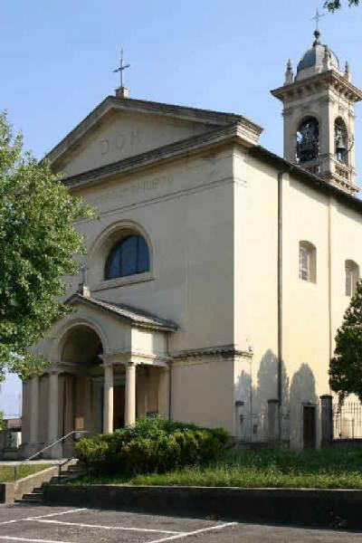

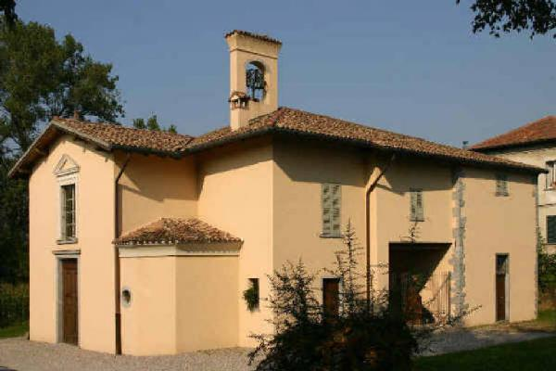
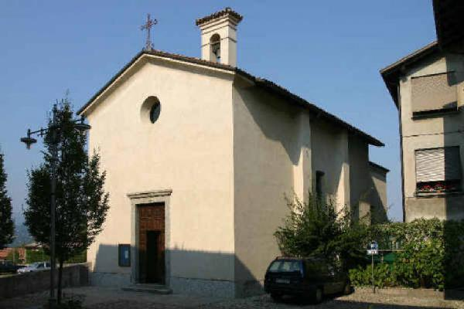
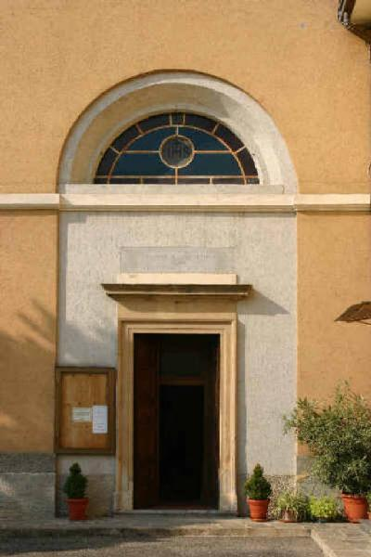

10 FEBBRAIO 2013 – Anno I , n 13
- ULTIMA DOMENICA DOPO L’EPIFANIA detta DEL PERDONO -
Sir 18, 11 – 14 :Il Signore è paziente con gli uomini ed effonde su di loro la sua misericordia.

Sal 102 (103) :Grande è la misericordia del signore.

2Cor 2, 5 – 11:La carità nella Chiesa verso i peccatori.

Lc 19, 1 – 10: La conversione di Zaccheo

Quando si passava accanto a meretrici e a pubblicani bisognava girare alla larga per non contaminarsi, ed era un modo abbastanza intelligente per far penetrare nelle dure cervici la legge morale. Ma Lui si comportava in modo completamente diverso, anzi, andava addirittura a mangiare con loro. Zaccheo! Lo si ha sotto gli occhi quest’uomo, mentre l’eccitazione, che si propaga per la città, lo sconvolge nell’intimo; lo prende il desiderio inteso di vedere il Maestro di cui tutti parlano. Ma egli è piccolo di statura; non può quindi vedere nella calca, e si arrampica sopra un albero. Gesù lo guarda, vede la profonda e ferma sua disposizione, lo chiama giù e chiede ospitalità in casa sua. Di nuovo la velenosa obiezione: “ è andato a mangiare a casa di un peccatore!”. Ma Zaccheo è là, sente il pericolo e , affinché l’uomo misterioso che lo guarda cosi diversamente dagli scribi e farisei non lo abbandoni, getta tutto in quell’istante: “Signore, do la meta dei miei beni e se o frodato qualcuno gli rendo il quadruplo”. Di fronte a Lui non c’è barriera: Egli penetra senza fatica - sorprendendo e anticipando - nel complicato groviglio del cuore umano. Quello che è mio è come se fosse suo. Non esiste nulla che faccia crollare l’uomo, come l’essere scoperto e compreso. Gesù mette da parte tutte le differenza stabilite dal mondo e rivolge la sua parola a ciò che è proprio, sia del potente come del piccolo, all’uomo : “Lui pure e un figlio di Abramo! Il Figlio dell’uomo e venuto a salvare ciò che era perduto”.

ANNO DELLA FEDE
“Creatore del cielo e della terra” è Dio l’origine di tutte le cose e nella bellezza della creazione si dispiega la sua onnipotenza di Padre che ama. Dio si manifesta come Padre nella creazione, in quanto origine della vita, e, nel creare, mostra la sua onnipotenza. Tutto ciò che Dio crea è bello e buono, intriso di sapienza e di amore; l’azione creatrice di Dio porta ordine, immette armonia, dona bellezza. Ma la nostra domanda oggi è: nell’epoca della scienza e della tecnica, ha ancora senso parlare di creazione? Come dobbiamo comprendere le narrazioni della Genesi? La Bibbia non vuole essere un manuale di scienze naturali; vuole invece far comprendere la verità autentica e profonda delle cose. La verità fondamentale che i racconti della Genesi ci svelano è che il mondo non è un insieme di forze tra loro contrastanti, ma ha la sua origine e la sua stabilità nel Logos, nella Ragione eterna di Dio, che continua a sorreggere l’universo. C’è un disegno sul mondo che nasce da questa Ragione, dallo Spirito creatore. Credere che alla base di tutto ci sia questo, illumina ogni aspetto dell’esistenza e dà il coraggio di affrontare con fiducia e con speranza l’avventura della vita. Vi è poi un secondo elemento: l’essere umano ha origine perché Dio soffia l’alito di vita nel corpo modellato dalla terra (cfr Gen 2,7). L’essere umano è fatto a immagine e somiglianza di Dio (cfr Gen 1,26-27). Tutti allora portiamo in noi l’alito vitale di Dio e ogni vita umana – ci dice la Bibbia – sta sotto la particolare protezione di Dio. Questa è la ragione più profonda dell’inviolabilità della dignità umana contro ogni tentazione di valutare la persona secondo criteri utilitaristici e di potere. L’essere ad immagine e somiglianza di Dio indica poi che l’uomo non è chiuso in se stesso, ma ha un riferimento essenziale in Dio. Anzitutto dobbiamo considerare che nessun uomo è chiuso in se stesso, nessuno può vivere solo di sé e per sé; noi riceviamo la vita dall’altro e non solo al momento della nascita, ma ogni giorno. L’essere umano è relazione: io sono me stesso solo nel tu e attraverso il tu, nella relazione dell’amore con il Tu di Dio e il tu degli altri. mentre Adamo non riconosce il suo essere creatura e vuole porsi al posto di Dio, Gesù, il Figlio di Dio, è in una relazione filiale perfetta con il Padre, si abbassa, diventa il servo, percorre la via dell’amore umiliandosi fino alla morte di croce, per rimettere in ordine le relazioni con Dio. La Croce di Cristo diventa così il nuovo albero della vita. a certezza che è bene essere un uomo. (Benedetto XVI)

Domenica 10 Febbraio
32° Giornata della Solidarietà : IL LAVORO DONO PER TUTTI.

“ Il lavoro è quindi attività umana altissima in ogni contesto nel quale si compie. […] Sono proprio la “dignità professionale” e il “bisogno del lavoro ben fatto” che si stanno progressivamente e inesorabilmente allontanando dall’orizzonte della nostra civiltà, che era stata invece fondata eminentemente su quei pilastri. […]”.

Preghiera per la Giornata della Solidarietà:
Signore Gesù, che hai condiviso le sofferenze di ogni uomo e ogni donna, ti affidiamo le sorti della nostra società ed in particolare di coloro che vivono la precarietà e la mancanza di un lavoro. Aiutaci a comprendere la necessità di vivere nella logica della solidarietà
che ha la sua origine nel vedere i dolori del mondo. Rendici persone attente ai bisogni dei nostri fratelli solidali nella condivisione delle risorse e nel sostegno concreto a chi è nell’indigenza. La preghiera d’intercessione per chi soffre e l’aiuto fattivo a chi è nel bisogno
sono due modi di vivere l’unico amore che Tu ci hai insegnato. “Il Signore ama chi dona con gioia”: rendici capaci di donarci con generosità e senza riserve. Amen.

- LUNEDI’ 11 FEBBRAIO XXI GIORNATA MONDIALE DEL MALATO.
S. MESSA IN ONORE DELLA B.V. MARIA DI LOURDES, NELL’ANNIVERSARIO DELL’APPARIZIONE, ALLE ORE 16,00 PRESSO LA RESIDENZA PER ANZIANI DI VIA GIOVANNI XXIII DURANTE LA CELEBRAZIONE SARA’ AMMINISTRATO IL SACRAMENTO DELL’UNZIONE DEGLI INFERMI A TUTTI GLI OSPITI E AI PRESENTI CHE LO CHIEDONO.
- DOMENICA 17 FEBBRAIO: PER UNA QUARESIMA DI SOLIDARIETA’
A PARTIRE DA DOMENICA 17 FEBBRAIO, IN COLLABORAZIONE CON LA CARITAS PARROCCHIALE, SIAMO TUTTTI INVITATI ALLA RACCOLTA SETTIMANALE DI GRNERI ALIMENTARI DA DESTINARE ALLE FAMIGLIE PIU’ BISOGNOSE; IN BACHECA TROVATE I SUGGERIMENTI DEI PRODOTTI DA DONARE.

PROMEMORIA


- Sabato 9 Febbraio : Giornata Nazionale della Raccolta del Farmaco presso la Farmacia Zanon di via Diaz



- 16 Febbraio: Carnevale: l’oratorio organizza la grande sfilata per tutti i ragazzi con la caccia al tesoro per le vie del paese. Ritrovo alle ore 14.00 presso la casa di riposo di via Leopardi

- 1-3 Aprile: Pellegrinaggio diocesano a Roma.
Riguardo al pellegrinaggio a Roma, dal 1 al 3 Aprile, si comunica che: il ridotto numero di posti disponibili e la pressoché totale adesione dei membri della nostra Schola Cantorum, che vuole così ricordare il trentennale di presenza alle celebrazioni parrocchiali, hanno drasticamente limitato la possibilità di offrire al maggior numero possibile la partecipazione; pertanto la raccolta delle iscrizioni sarà con riserva alla eventualità di poter comporre un secondo pullman. Informazioni presso la Segreteria Parrocchiale nei giorni Martedì 12/2 dalle 14 alle 16, Sabato 16/2 e Domenica 17/2.

